# 安装JDK



## 32位系统选第一个，64位系统选第二个。双击打开。

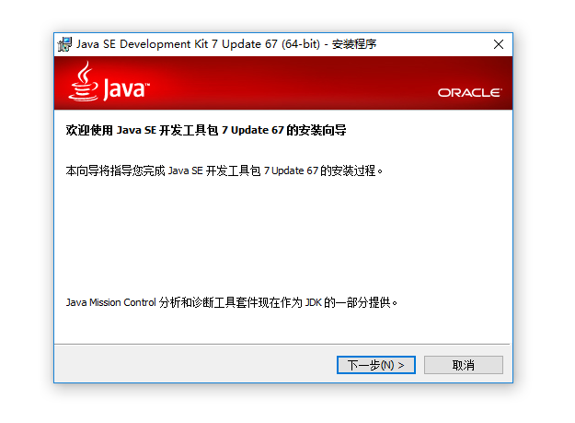

## 点下一步

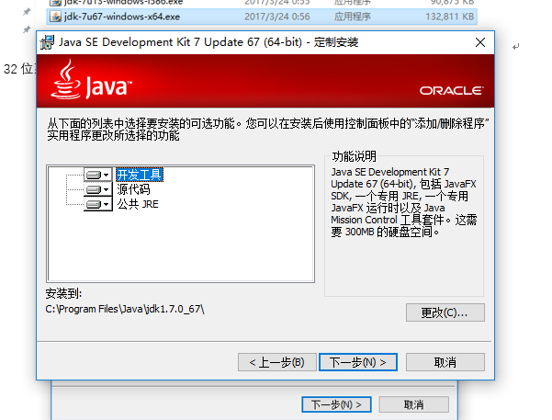

点击更改可以改变软件安装路径（第一次安装不建议更改）

## 点击下一步

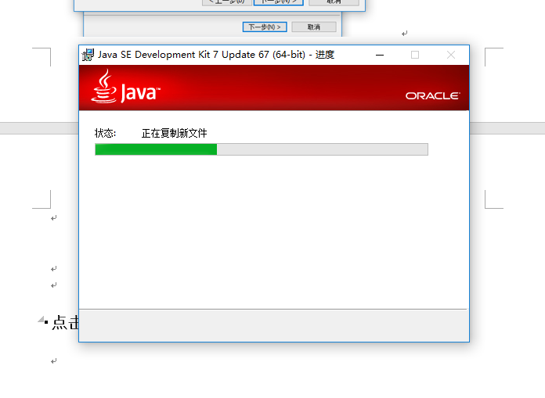

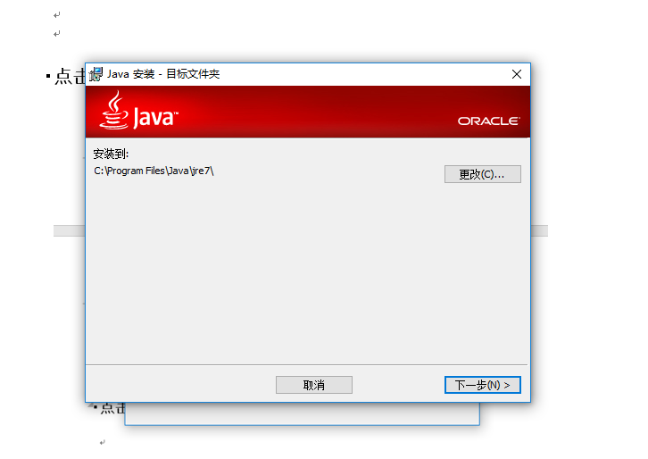

点击更改可以改变jre安装目录（第一次安装不建议更改）

## 点击下一步

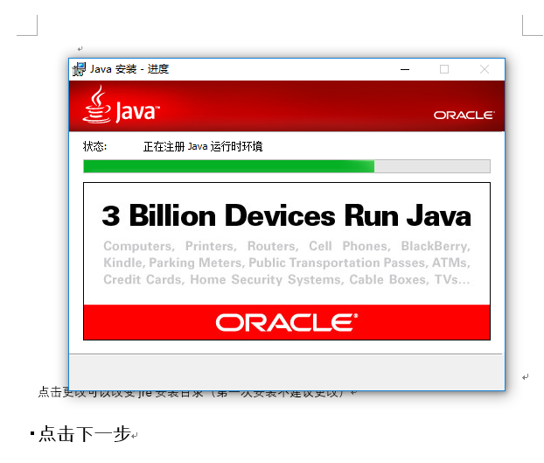

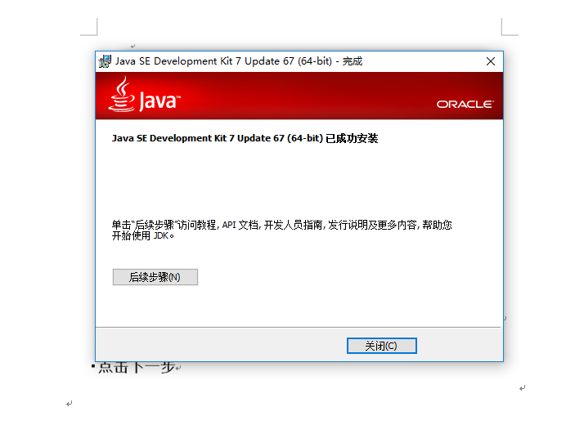

## 点击关闭





## 找到第二步选的安装路径

## 如果没有改变，默认安装路径是

## C:\Program Files\Java\jdk1.7.0_67

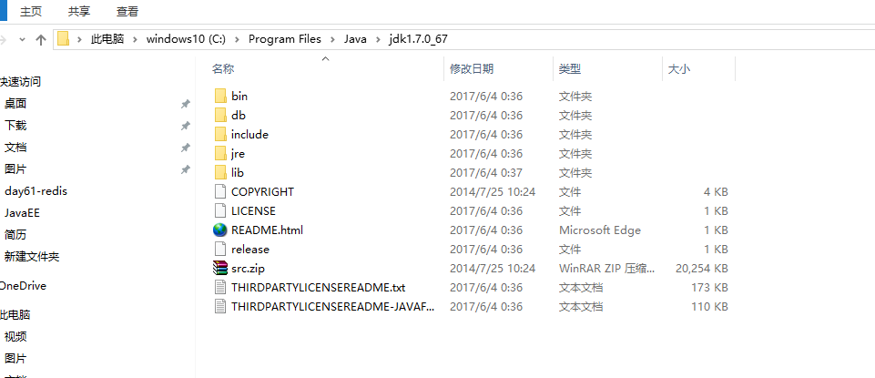

# 配置环境变量

## 右击我的电脑，点击属性

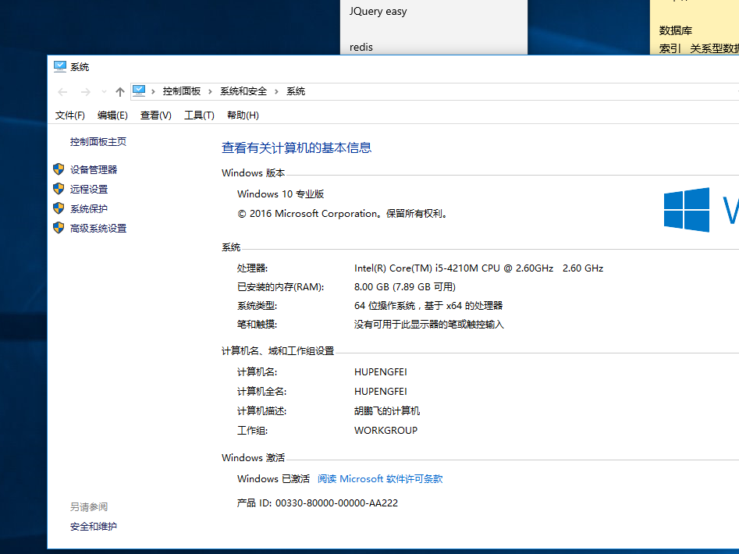

## 2、级系统设置

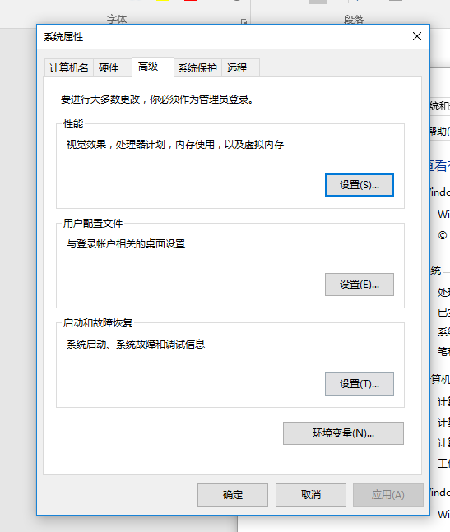

## 点击环境变量

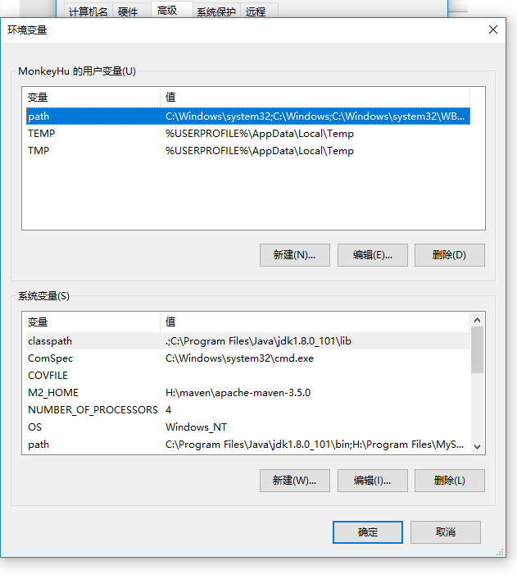

## 系统变量→新建 JAVA_HOME 变量 。

## 变量值填写jdk的安装目录（默认C:\Program Files\Java\jdk1.7.0_67）

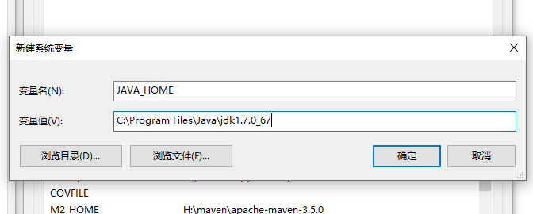

## 系统变量→寻找 Path 变量→新建（如果没有，新建一个）

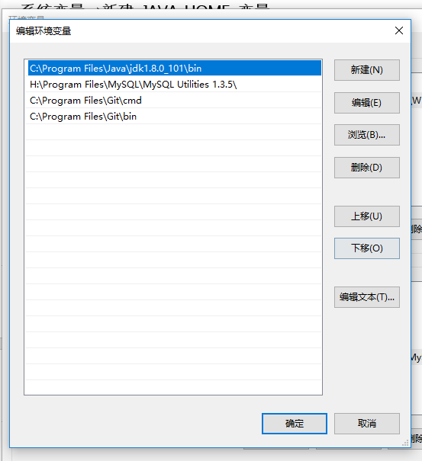

## 输入 ; %JAVA_HOME%\bin

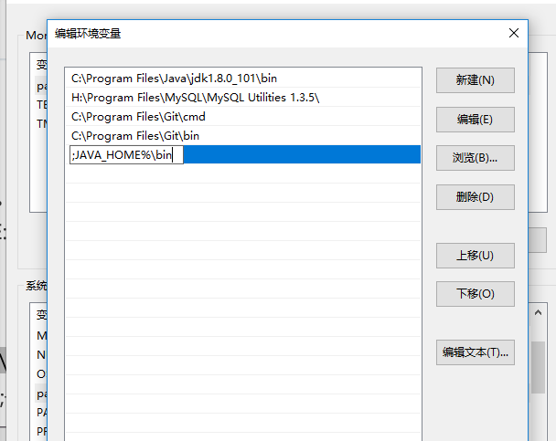

## 系统变量→新建 CLASSPATH 变量

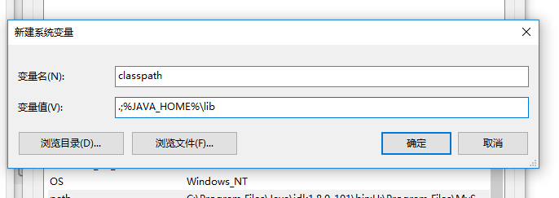

## 按windows+R键打开windows运行

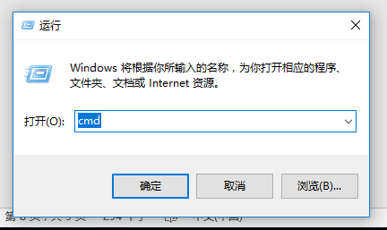

## 输入 cmd 点击确定

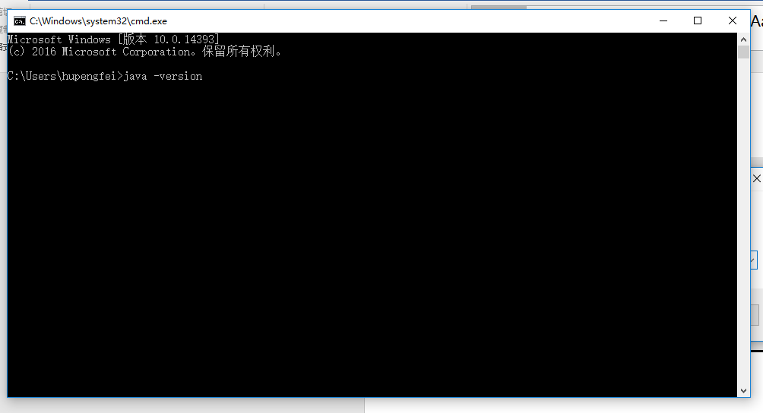

## 输入java -version 点击回车，（java 和 -version 之间有空格）

## 若如图所示 显示版本信息 则说明安装和配置成功。

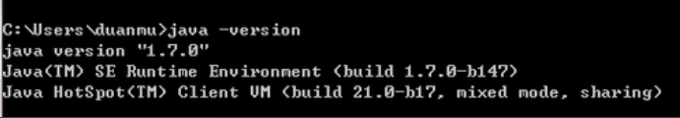

# Eclipse安装



## 32位系统选第一个，64位系统选第二个。双击解压到C盘。

## 从我的电脑找到才解压的路径，

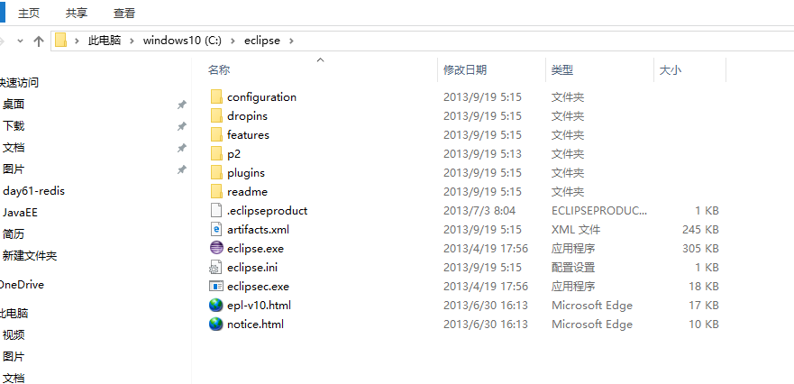



## 右击eclipse.exe文件🡪>发送到🡪>桌面快捷方式

## 在桌面上出现

